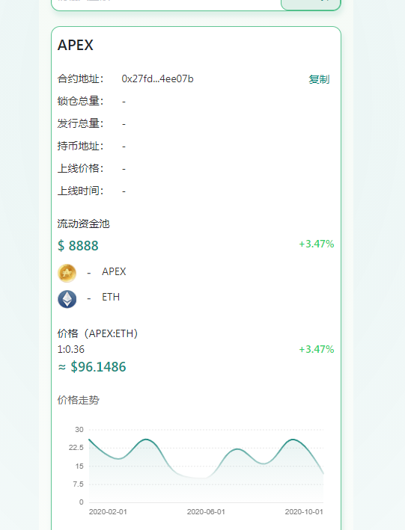

APEX流动池信息，发行总量、持币地址、上线价格、上线时间、流动资金池金额、流动池金额后涨跌幅（色绿为涨红色为跌）、价格比例、价格美金、价格涨跌幅（同理前面）、包括价格线性图，几乎在UNISWAP的接口文档里有详细资料。上线后马上根据官方文档对接。

用sdk的话 文档是https://uniswap.org/docs/v2/javascript-SDK/quick-start/

用api的话 文档是https://uniswap.org/docs/v2/interface-integration/using-the-api/

暂用你们之前上过的一个币的数据为代表，因为APEX还未上线UNISWAP。